中欧专家建言数字经济合作

——数字经济产学研协同创新发展论坛在深圳举行

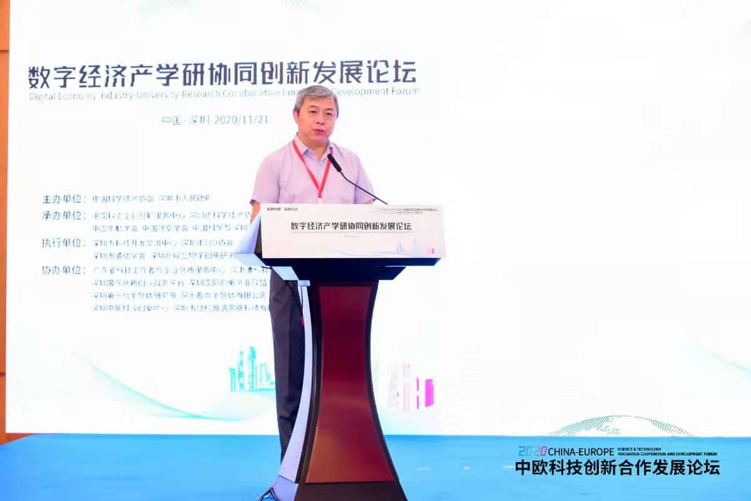
数字技术支撑了新产品、新服务、新业态、新商业模式，成为经济增长的主要贡献力量。日前,2020中欧科技创新合作发展论坛之“数字经济产学研协同创新发展论坛”在深圳举行，中国、德国和法国等专家进行开放式讨论，这将有助于中欧汇聚跨区域、跨学科等创新资源，激发产学研合作的活力，帮助提升产业竞争力和技术创新力，促进数字经济与实体经济的融合发展。
深圳市科学技术协会党组成员孙楠说，2019年深圳数字经济增加值为1596.59亿元，增长18%，成为经济增长的主要贡献力量。“十四五”期间数字经济作用和地位将会持续提升，是今后经济增长的重要源泉，是促进制造业服务业融合发展的重要载体，也是维护和提升全球产业分工体系稳定安全性的重要依托。
德国国家工程与科学院前秘书长、莱布尼茨协会前秘书长、德国海洋研究联盟现任董事会主席迈克尔·布鲁诺·克莱恩就“德国数字经济产学研协同创新体系建设”发表演讲，随着德国高科技计划2025的实施，希望到2025年德国在研发方面的支出增加到GDP的3.5%，公司、工会、协会、社会和政界都共同参与到了工业4.0当中，共同推动德国智能制造的转型。德国和中国一直在工业4.0方面进行合作，未来将继续支持中德公司的合作项目。
中国工程院院士邬贺铨表示，以5G为代表的新一代信息技术是数字产业化和产业数字化的引擎。比如，疫情期间，5G带热了云经济，云办公、云课堂、云视频、云商贸、云招聘、云签约应运而生。同时，14天以来的行程、健康码、无感测温数据在国内的大量应用也有赖于5G技术的支撑。不少知名咨询公司都预测，5G、人工智能、工业互联网这三者，只算经济增长，就可以使全球经济在2035年增加40万亿美元，形成三足鼎立支撑数字经济发展的态势。
“数字经济是经济高质量发展的核心，新基建是数字经济的基础保障。”中国科学院院士尹浩说，“新基建”包括“信息基础设施、融合基础设施和创新基础设施”三类，这构成了提供数字转型、智能升级、融合创新等服务的基础设施体系。而5G则因投入产出比高，排在了新基建之首，成为投资的重要发力点和数字化、网络化、智能化的关键设施。5G应用前景广阔、市场发展潜力巨大，但同时也面临诸多挑战。
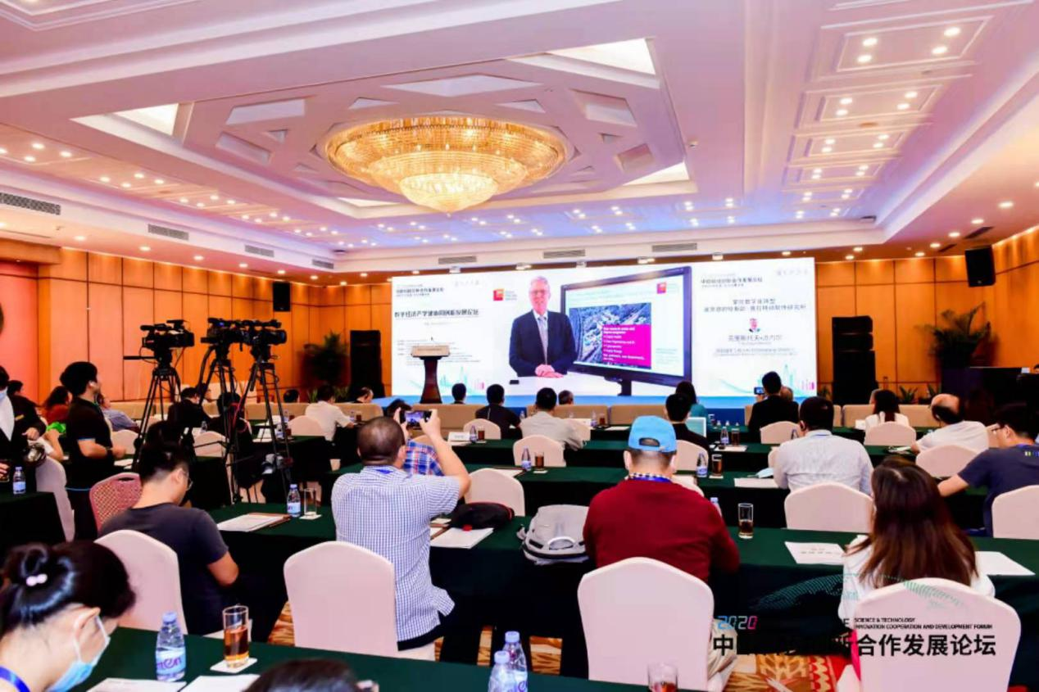
德国国家工程与科学院网络安全领域院士克里斯托夫·迈内尔教授就“掌控数字化转型--波茨坦的哈斯欧·普拉特纳软件研究所”发表演讲，他介绍了德国国家工程与科学院研究所的相关情况，希望能够帮助德国实现数字化转型，希望未来与中国建立更多联系。
德国教育联盟董事会执行董事、纽伦堡市数字教育领域高级顾问克里斯蒂安·比特纳就“教育是21世纪挑战的答案”发表演讲，他认为21世纪正从工业社会向知识社会转型，所以更需要创新、终身学习，这对于欧洲对于中国来说都是很大的挑战。教育和创新紧密相关，美国前总统肯尼迪说，能够不断地值得我们投入的地方只有教育。
江西省科技厅副厅长、工业和信息化部信息通信经济专家委员会秘书长陈金桥也说，目前国内数字经济发展进程有两大特点，一是出现了新一轮数字化技术，二是交叉边缘技术。但在智能社会初期，无处不网络、处处皆数据也造成泛在化的连接。“这也需要付出很大代价，比如能耗较大。同时，下一步从万物互联到万物智联，需要大量的数据资源，也需要各种算力。”陈金桥说。
“全球市值最大的十个公司，互联网企业占到前十的七席，说明数字经济带来的利益非常巨大。”腾讯研究院国际资深专家查晓刚说，世界银行将把数字技术分成“交易型数字技术、信息型数字技术、操作型数字技术”三类。“中国在前两类里有优势，但第三类是有劣势的。而欧洲恰恰相反，说明我们有合作互补的巨大空间。”
作为2020中欧科技创新合作发展论坛的平行分论坛之一，本次论坛由中国科学技术协会、深圳市人民政府主办，中国科协企业创新服务中心、深圳市科协、中国通信学会等单位承办，深圳市科技开发交流中心、深圳市CIO协会、深圳市通信学会具体执行。

